**Pokédex Android**

Cette application Android est un Pokédex qui utilise l'API Pokédex pour afficher des informations sur les différents Pokémon. L'application permet aux utilisateurs d’afficher une listes des Pokémon par nom , et d'afficher des détails tels que les statistiques, les évolutions et les attaques.

**Fonctionnalités**

* Affichage des Pokémons définis par nom
* Affichage des informations de base sur un Pokémon, y compris ses statistiques et ses attaques
* Affichage des évolutions d'un Pokémon, ainsi que des niveaux et des conditions requises pour les atteindre

**Configuration requise**

* *Android* Tiramisu (SDK 33)
* Une connexion Internet pour accéder à l'API Pokédex

**Utilisation**

1. Ouvrez l'application Pokédex Android
2. Sélectionnez le Pokémon souhaité dans la liste.
3. Consultez les informations sur le Pokémon, y compris ses statistiques, ses attaques et ses évolutions

**Crédits**

Cette application utilise l'API Pokédex fournie par

https://pokeapi.co/api/v2/

ainsi que les bibliothèques tierces suivantes :

* [Retrofit](https://square.github.io/retrofit/) pour effectuer des requêtes HTTP à l'API Pokédex
* [Glide](https://github.com/bumptech/glide) pour charger des images à partir de l'API Pokédex

**Captures**

Voici quelques captures de l’application :

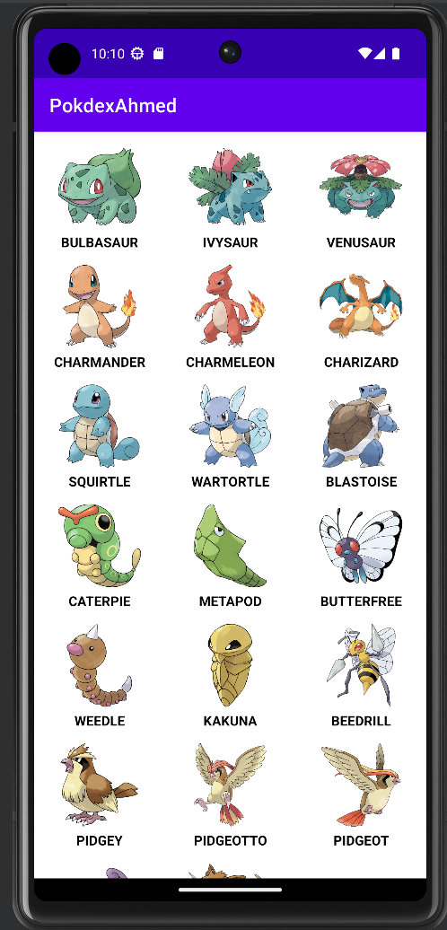

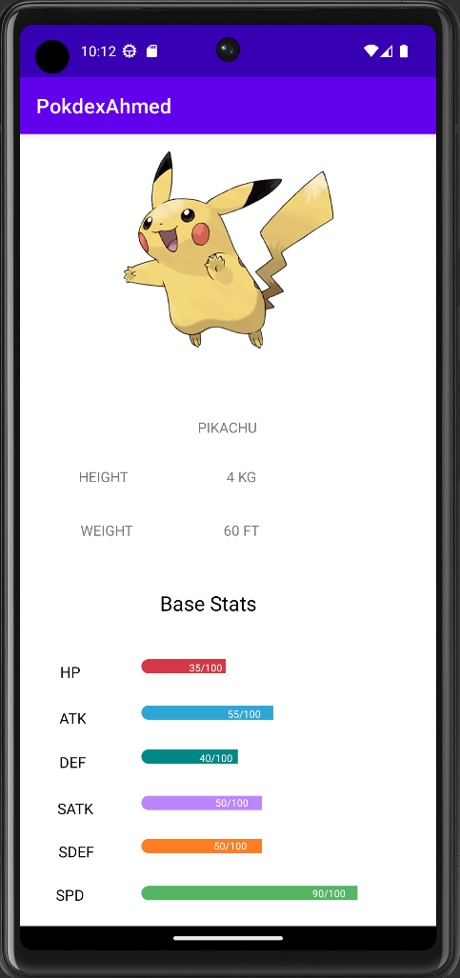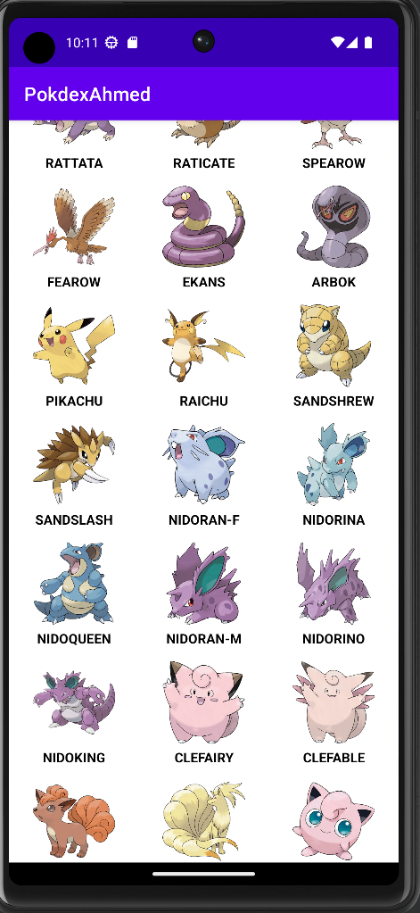Comme le montre les capture au-dessus, nous pouvons faire un scroll-down pour afficher la liste des pokémons, après la sélection d’un de cette liste, une PROGRESS BAR se généra et servira à faire le LOAD des données récupéré à partir des APIs.